Класс 4_______________
ф________________________
и_________________________
Урок 5.
§2. Операции с графическими
данными.
- Ответьте на вопросы:
В растровом графическом редакторе Paint
Каким примитивом можно нарисовать квадрат? _____________________
Каким примитивом можно нарисовать круг? ________________________
Каким примитивом можно нарисовать отрезок?_____________________
- Продолжите предложения
В растровом графическом редакторе Paint
Инструменты «Карандаш» и «Кисть» нужны для____________________
_______________________________________________________________
_______________________________________________________________
Инструмент «Масштаб (Лупа)» нужен для___________________________
_______________________________________________________________
_______________________________________________________________
Инструмент «Распылитель» нужен для _____________________________
_______________________________________________________________
_______________________________________________________________
Инструмент «Заливка» нужен для _________________________________
_______________________________________________________________
_______________________________________________________________
Инструмент «Кривая» нужен для__________________________________
_______________________________________________________________
_______________________________________________________________
Инструмент «Многоугольник» нужен для___________________________
_______________________________________________________________
_______________________________________________________________
- Ответьте на вопросы:
Как удалить большую часть рисунка?_______________________________
__________________________________________________________

В чём разница между этими инструментами и что у них общего?
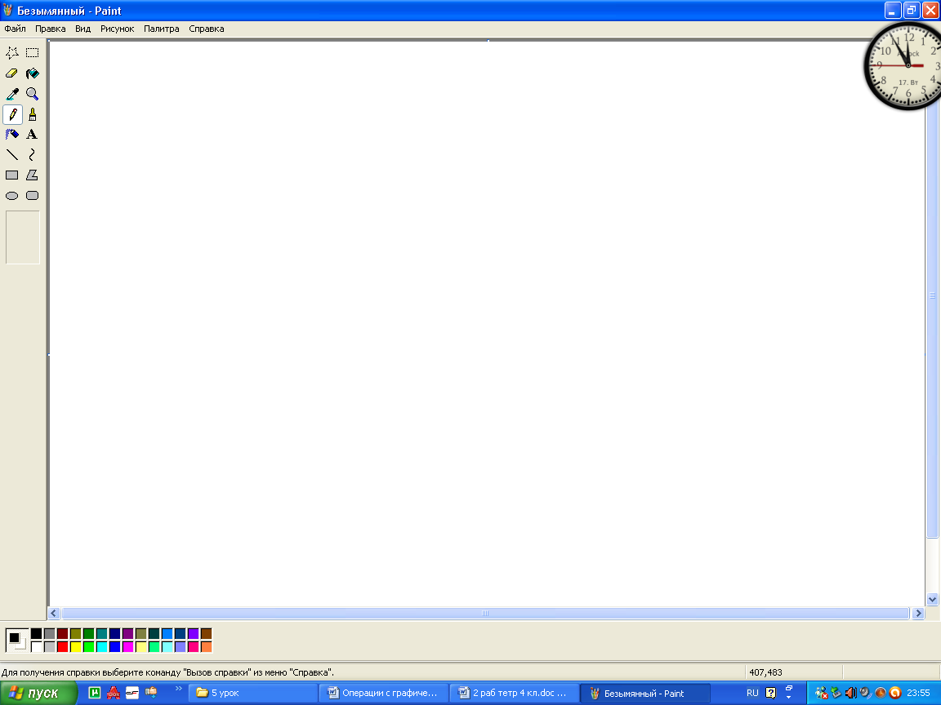______________________________________________________________________________________________________________________________________________________________________________________
_______________________________________________________________
_______________________________________________________________
Что получится в результате выполнения команд «Копировать - Вставить» с данной фигурой? Нарисуйте.

Что получится в результате выполнения операции масштабирования данной фигуры? Нарисуйте.

Что получится в результате выполнения операции инверсии цвета с данной фигурой? Нарисуйте.

Что получится в результате выполнения команды «Отразить слева направо» с данной фигурой? Нарисуйте.

Что получится в результате выполнения команды «Отразить сверху вниз» с данной фигурой? Нарисуйте.

